系别 | 软件学院 | 班级 | 网安2301 | 学号 | 2311320111 | 姓名 | 吕仔贤
课程名称 | Linux系统与安全 |  | 实验日期 | 2025-12-19 |  | 成绩
实验名称 | Linux系统与安全——实验五、系统的进程安全管理

实验目的
- 理解进程核心概念：深入理解进程（Process）的含义、工作原理以及调度（Scheduling）的基本概念。
- 掌握系统启动流程：深层理解 Linux 系统的启动过程，以及 0号进程（swapper/idle）和 1号进程（init/systemd）的特殊性及其在系统安全中的地位。
- 熟练掌握进程管理命令：练习并掌握 ps、top、pstree 等进程查看命令，以及 kill、nice、renice 等进程控制与安全管理命令。
- 强化系统安全意识：理解进程管理对系统稳定性和安全性的重要意义，掌握识别异常进程和处理失控进程的方法。

实验内容
- 理解进程、调度等术语的含义，分析 Linux 系统的启动流程。
- 通过命令查看并分析 0号进程和 1号进程的属性。
- 练习多种进程查看命令，学会从不同维度分析系统负载和进程状态。
- 练习 Shell 的启动定制方法（配置文件分析）。
- 重点练习进程的安全管理命令（结束进程、调整优先级等）。

实验环境
- 操作系统：Linux (Ubuntu 22.04 LTS via WSL2)
- 终端：Terminal (Bash Shell)
- 权限：普通用户 (maxwell) 及 Root 权限 (sudo)

实验步骤

深入理解 Linux 启动与特殊进程
在进行具体管理操作前，首先观察系统的“根”进程，理解进程树的结构，验证 0号和 1号进程的特殊性。
- 查看进程树结构：
使用 pstree 命令直观地查看进程之间的父子关系。
命令：pstree -p | head -n 10
分析：可以看到 PID 为 1 的进程（通常是 systemd 或 init）位于树状结构的顶端，所有其他进程都是它的子孙进程。
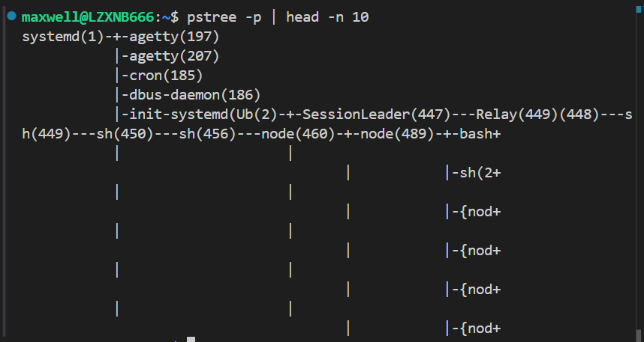

- 分析 1号进程：
使用 ps 命令专门查看 PID 为 1 的进程详细信息。
命令：ps -f -p 1
分析：PID 1 是系统启动后的第一个用户级进程，负责系统的初始化和僵尸进程的回收。如果它停止，系统将会崩溃。
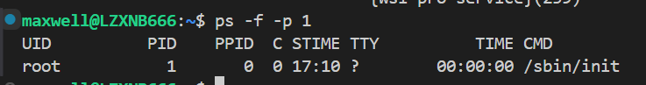

2. 进程查看与状态监控
掌握如何监控系统当前的健康状态，这是进行系统安全管理的基础。
- 查看系统所有进程（静态）：
使用 ps aux 查看系统中当前运行的所有进程。
命令：ps aux
说明：a 表示所有用户的进程，u 表示显示用户/所有者信息，x 表示显示没有控制终端的进程。输出中包含了 USER, PID, %CPU, %MEM 等关键信息。
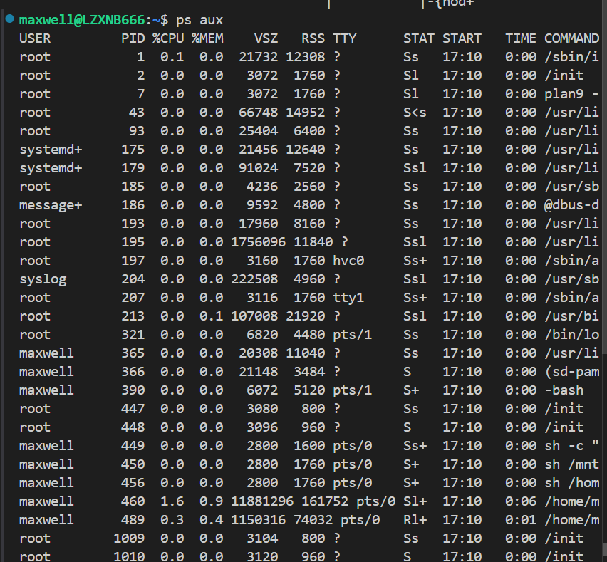
- 查找特定服务的进程：
结合 grep 查找 SSH 服务或 Cron 服务的进程，模拟查找潜在的可疑服务。
命令：ps aux | grep sshd
分析：这有助于快速定位特定服务的运行状态和 PID。
- 实时监控系统进程（动态）：
使用 top 命令实时查看 CPU 和内存占用情况。
命令：top
操作：在 top 界面中按 M 按内存排序，按 P 按 CPU 排序，按 q 退出。观察 load average（负载）字段，判断系统是否繁忙。
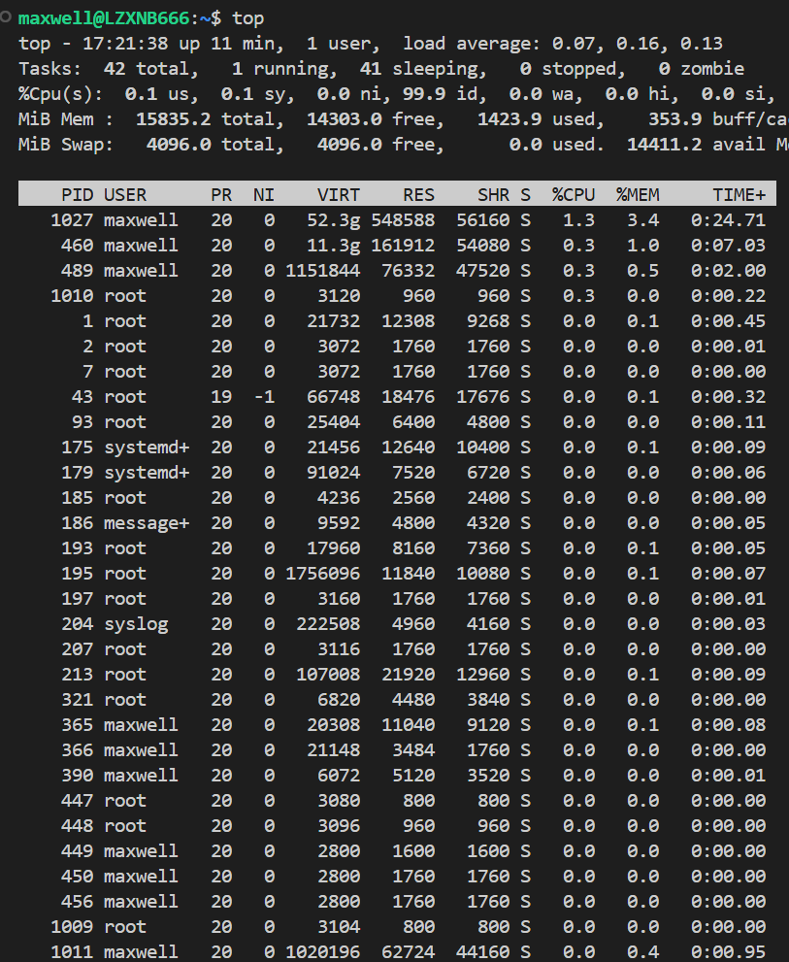

3. Shell 启动定制与环境变量
了解 Shell 进程启动时读取的配置文件，这对于理解环境变量的加载和系统安全配置（如 TMOUT 超时设置）很重要。
- 查看当前 Shell 类型：
命令：echo $SHELL
结果：通常显示 /bin/bash。
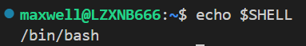
- 查看 Shell 启动配置文件：
查看用户主目录下的 .bashrc 文件，这是 Bash 启动时执行的脚本。
命令：tail -n 10 ~/.bashrc
分析：系统管理员常在此文件中配置 PATH 变量或安全相关的别名（alias）。
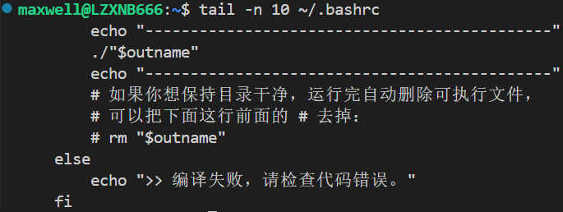

4. 进程安全管理（控制与优先级）
这是实验的核心部分，模拟对进程的控制，包括后台运行、终止进程和调整优先级，以应对资源占用过高或失控的进程。
- 模拟后台进程：
启动一个长时间运行的命令（如 sleep）并放入后台。
命令：sleep 3000 &
说明：& 符号将命令放入后台运行。系统会返回一个作业号（Job ID）和进程号（PID）。
命令：jobs -l
分析：查看后台作业的状态，确认进程正在运行。
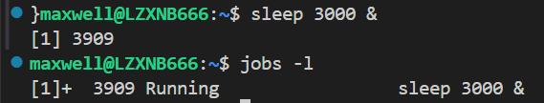
- 终止进程（Kill）：
尝试结束刚才创建的 sleep 进程。
  - 正常终止：PID 为 4873。
命令：kill 4873
说明：发送 SIGTERM (15) 信号，允许进程正常清理并退出。
  - 强制终止：再次启动 sleep 3000 &，新 PID 为 5079。
命令：kill -9 5079
说明：发送 SIGKILL (9) 信号，立即强制杀死进程，进程无法捕获或忽略该信号。这是处理僵死或无响应进程的最终手段。
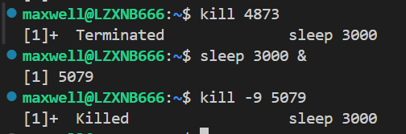
- 调整进程优先级 (Nice/Renice)：
优先级决定了进程获取 CPU 时间的优先程度。NI 值范围 -20 到 19，越小优先级越高。
  - 启动即设置优先级：
命令：nice -n 10 sleep 5000 &
说明：以较低优先级（NI=10）启动进程，避免占用过多资源。
  - 查看优先级：
命令：ps -l
分析：观察 NI (Nice) 和 PRI (Priority) 字段。
  - 动态调整优先级：
将刚才的进程优先级调高（需要 root 权限，因为是提高优先级/减小 NI 值）。PID 为 5333。
命令：sudo renice -n -5 -p 5333
说明：将 NI 值调整为 -5，使其获得更多 CPU 时间。
  - 验证调整结果：
命令：ps -l (或者 top -p 5333)
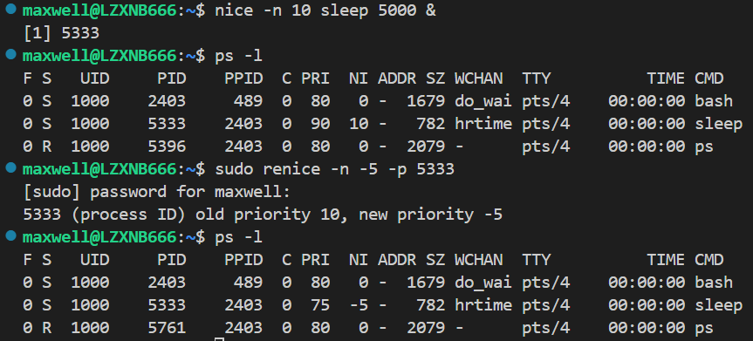

5. 清理实验环境
结束所有用于测试的后台进程，保持系统清洁。
命令：killall sleep
说明：一次性结束所有名为 sleep 的进程。
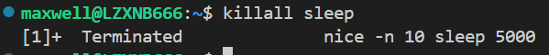

遇到的问题及解决方法
- 问题1：
在尝试使用 renice 将进程的 NI 值修改为负数（如 -5）时，系统提示 renice: failed to set priority for 12347 (process ID): Permission denied。
解决方法：
查阅资料后得知，普通用户只能增加 NI 值（即降低优先级，NI 变大），只有 root 用户才有权限减小 NI 值（提高优先级，NI 变小）。我在命令前加上 sudo，输入密码后执行 sudo renice -n -5 -p 12347，操作成功。
- 问题2：
使用 ps aux 输出的内容太多，几百行进程信息刷屏，想要找特定进程（如 init 或 systemd）时看得眼花缭乱。
解决方法：
学会了组合使用管道符 | 和 grep 命令，或者 head 命令。例如使用 ps aux | grep systemd 可以快速过滤出目标，或者使用 ps aux | head -n 10 只看头部和前几行，效率大大提高。
- 问题3：
在使用 kill 命令时，有时进程没有立即消失，不确定是否执行成功。
解决方法：
了解了 Linux 信号机制。kill 默认发送的是信号 15 (SIGTERM)，程序可能会处理这个信号进行收尾工作（比如保存数据），所以不会立即退出。如果程序卡死，可以使用 kill -9 发送 SIGKILL 信号强制结束。此外，执行 kill 后，应该习惯性地再次使用 ps 或 jobs 确认进程状态。

六、 实验总结
通过本次实验，我对 Linux 的进程安全管理有了深入的理解：
- 进程体系结构：我直观地看到了 Linux 的进程树结构，明白了 PID 1 (systemd/init) 作为所有进程“祖先”的重要性。如果该进程出现问题，整个系统都会不稳定。
- 命令的熟练运用：我熟练掌握了 ps 和 top 来监控系统状态。特别是 top 命令，它能实时显示 CPU 和内存占用最高的进程，这对于排查系统卡顿原因非常有用。
- 安全控制手段：重点掌握了 kill 和 renice。我明白了 kill -9 虽然强大但应谨慎使用，因为它可能导致数据丢失（进程来不及保存）。同时也学会了通过调整优先级（Nice值）来合理分配系统资源，防止某些低重要性的进程抢占过多的 CPU 资源。
- 安全意识：进程管理是系统管理员维护服务器安全运行的基本功。能够识别异常进程（如占用资源过高、不明来源的进程）并及时终止，是保障系统安全的关键能力。

